21 noiembrie 2016
RAPORT ZILNIC

Date de conectare FTP
HOST: 91.195.151.146
USERNAME: romgaz
PASSWORD: s3cur1zat

În scopul unei mai bune colaborări, vă rugăm să ne semnalaţi eventualele neplăceri şi să ne oferiţi sugestii pe care le consideraţi necesare creşterii calităţii serviciului de monitorizare.

1.Ştiri şi emisiuni din domeniul gazelor

Calificativ:  NEUTRU | Explozie puternică în bloc, bărbat în stare gravă | RomâniaTV-23:07  1min 40s
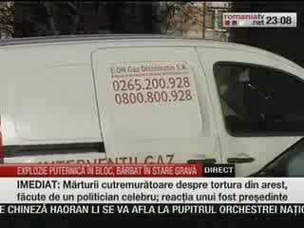 | Explozie puternică într-un bloc din Cugir, judeţul Alba. Explozia s-a produs în momentul în care un bărbat de 70 de ani şi-a aprins ţigara în bucătărie unde avea o instalaţie artizanală la aragaz.  VIDEO RomâniaTV

Nu au fost ştiri de interes pe canalele radio.

2.Ştiri şi emisiuni din domeniul energiei

Calificativ:  NEUTRU | Studii de fezabilitate plătite şi nefolosite | Digi24-18:17  3min 08s  TVR2-19:13  1min 45s  TVR1-20:16  1min 40s  RadioRomânia-22:05  0min 48s  Digi24-22:00  2min 43s
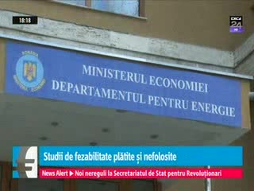 | Studiile de fezabilitate pe care statul le-a cumpărat în ultimii 5 ani, dar pe care nu le-a mai folosit au înghiţit jumătate din banii alocaţi de Ministerul Transporturilor, Ministerul Energiei, Ministerul Economiei şi Ministerul Ministerul Comunicaţiilor pentru aceste documente. Potrivit Corpului de Control al premierului, Ministerul Energiei a plătit pentru 3 studii de fezabilitate care nu au fost folosite suma de 10,2 milioane de lei, aceste studii fiind cerute de Compania Naţională a Uraniului.  VIDEO Digi24  VIDEO TVR2  VIDEO TVR2  AUDIO RadioRomânia  VIDEO Digi24

Calificativ:  NEUTRU | Dosar de politician | B1TV–21:00
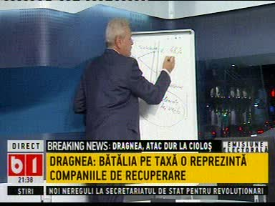 | În cadrul emisiunii „Dosar de politician”, de pe postul B1TV, avându-i ca invitaţi pe Liviu Dragnea, preşedinte PSD, Ion Cristoiu, jurnalist, s-au discutat următoarele subiecte:  - Liviu Dragnea discută despre taxa radio – TV şi susţine că românii plătesc prin intermediul societăţilor de electricitate taxa pentru radio şi TVR, iar din suma care pleacă de la cetăţeni o bucată se duce în comisioane pentru societăţile respective. Acesta mai susţine că există o companie de electricitate care are comision de circa 17% din taxa radio – TV.  - Liviu Dragnea mai susţine că aceste firme au probleme în a-şi recupera banii de la cetăţeni, iar ei fac înţelegeri cu firme care să le recupereze banii, dar nu fac şi serviciu să recupereze şi banii din taxe. Acesta mai declară că, în ultimii ani, aceste comisioane au fost de circa 100 de milioane de dolari şi este de părere că din cauza acelor comisioane a fost scandal referitor la taxa radio-TV.  - Acesta mai spune că TVR nu are lista cu abonaţi şi că nu ştie dacă banii pe care îi primeşte de la companiile de electricitate sunt banii reali. În plus, acesta mai susţine că deşi în ultimii ani a fost un „boom imobiliar” şi că au crescut numărul contoarelor de electricitate, banii din taxă primiţi de TVR au fost aceeaşi.

